Resolución del Pleno del Instituto de Transparencia, Acceso a la Información Pública y Protección de Datos Personales del Estado de México y Municipios, con domicilio en Metepec, Estado de México, a veinte de noviembre de dos mil diecinueve.
VISTO el expediente formado con motivo de los recursos de revisión 07264/INFOEM/IP/RR/2019 y 07265/INFOEM/IP/RR/2019, interpuestos por ------------------------------- en lo sucesivo la parte Recurrente, en contra de la respuesta a sus solicitudes por parte del Ayuntamiento de Coacalco de Berriozábal, en lo sucesivo el Sujeto Obligado, se procede a dictar la presente resolución con base en los siguientes:
- A N T E C E D E N T E S

1. Solicitudes de acceso a la información. Con fecha treinta de julio de dos mil diecinueve, la parte Recurrente presentó a través del Sistema de Acceso a la Información Mexiquense, en lo subsecuente el SAIMEX, ante el Sujeto Obligado, las solicitudes de acceso a la información pública, a las que se le asignaron los números 00270/COACALCO/IP/2019 y 00271/COACALCO/IP/2019, mediante las cuales requirió información consistente en lo siguiente:
Solicitud 00270/COACALCO/IP/2019 | “NUEVAMENTE LE SOLICITO EL ANEXO AL ESTADO DE SITUACIÓN FINANCIERA CORRESPONDIENTE AL MES DE MAYO DEL AÑO 2019.” (sic)
Solicitud 00271/COACALCO/IP/2019 | “SOLICITO EL ANEXO AL ESTADO DE SITUACIÓN FINANCIERA CORRESPONDIENTE AL MES DE JUNIO DEL AÑO 2019.” (sic)
Modalidad de Entrega: A través de SAIMEX en ambos los casos.
2. Prórroga. Con fecha diecinueve de agosto de dos mil diecinueve, el Sujeto Obligado, solicitó, prórroga mediante SAIMEX, argumentando lo siguiente en ambos casos:
“Con fundamento en el artículo 163 de la Ley de Transparencia y Acceso a la Información Pública del Estado de México y Municipios, se le hace de su conocimiento que el plazo de 15 días hábiles para atender su solicitud de información ha sido prorrogado por 7 días en virtud de las siguientes razones:
SE ADJUNTA AVISO DE PRÓRROGA:”
Como refiere el Sujeto Obligado la Ley de Transparencia y Acceso a la Información Pública del Estado de México y Municipios, contempla la potestad de ampliar el plazo hasta por siete días, en términos del párrafo segundo del artículo 163, siempre y cuando existan razones fundadas y motivadas para hacerlo, y que estas sean aprobadas por el Comité de Transparencia, mediante la emisión de una resolución, en el caso particular que nos ocupa y derivado de las constancias que obran en el expediente, se advierte que no se observaron las formalidades que establece la Ley de la materia, pues si bien se anexó el archivo “AVISO PRORROGA VARIOS.docx”, consistente en el oficio UT/IVA/0287/2019, mediante el cual el Titular de la Unidad de Transparencia informa que el Comité de Transparencia confirmó la una prórroga para dar respuesta a diversas solicitudes en la Décimo Octava Sesión Extraordinaria, no se anexó la resolución correspondiente.
3. Respuestas. Con fecha veintinueve de agosto de dos mil diecinueve, el Sujeto Obligado, a través del SAIMEX, notificó respuestas a las solicitudes de información, a través de las cuales manifestó medularmente lo siguiente en ambos casos:
“...SE ADJUNTA RESPUESTA INTEGRADORA QUE CONTIENE EL ACUERDO DE CLASIFICACIÓN QUE DICTÓ EL COMITÉ DE TRANSPARENCIA Y UN ANEXO...” (sic)

El sujeto obligado anexó a sus respuestas los archivos “270.pdf” y “271.pdf”, mediante los cuales el Tesorero Municipal solicita al comité de Transparencia la clasificación de la información materia de las solicitudes, como reservada, asimismo agrega los archivos “SOLICITUD 0270.docx” y “SOLICITUD 0271.docx”, mediante los cuales informa que durante el desarrollo de la Vigésima Primera Sesión Extraordinaria, el Comité de Transparencia confirmó por unanimidad, a través de los acuerdos ACT/TRANSCOA/VIGÉSIMAPRIMERA/EXTRAORD/13/2019/DÉCIMOTERCERO y ACT/TRANSCOA/VIGÉSIMAPRIMERA/EXTRAORD/14/2019/DÉCIMOCUARTO, el anexo al estado de situación financiera correspondiente los meses de mayo y junio de 2019 como información reservada.
4. Interposición de los recursos de revisión. Con fecha nueve de septiembre de dos mil diecinueve, la parte solicitante interpuso el presente recurso de revisión, en donde se manifestó de la siguiente manera:
Acto impugnado:
SOLICITUD 00270/COACALCO/IP/2019  RECURSO 06265/INFOEM/IP/RR/2019 | “¿CLASIFICACION DE INFORMACION POR CINCO AÑOS POR UNA AUDITORIA?” (sic)  “0073/UAEM/IP/2019” (sic)
SOLICITUD 00271/COACALCO/IP/2019
RECURSO 06264/INFOEM/IP/RR/2019

Razones o motivos de inconformidad:
SOLICITUD 00270/COACALCO/IP/2019  RECURSO 06265/INFOEM/IP/RR/2019 | “¿ESTO ES UNA BURLA, EL MUNICIPIO DE COACALCO PIDE PRORROGAS PARA ENTREGAR HOJAS EN BLANCO O ARCHIVOS DAÑADOS, O INFORMACION INCOMPLETA, O LA NUEVA MODALIDAD, CLASIFICAR LA INFORMACION POR CINCO AÑOS YA QUE SE ENCUENTRAN EN AUDITORIA, ¿EN QUE MUNICIPIO UNA AUDITORIA DURA CINCO AÑOS? SE BURLAN TANTO DEL INSTITUTO COMO DE LOS RECURRENTES.” (sic)
SOLICITUD 00271/COACALCO/IP/2019
RECURSO 06264/INFOEM/IP/RR/2019
Anexos: La parte recurrente no adjuntó archivos a sus recursos de revisión.
5. Turno. De conformidad con el artículo 185 fracción VII de la Ley de Transparencia y Acceso a la Información Pública del Estado de México y Municipios vigente, los presentes recursos de revisión se enviaron electrónicamente al Instituto de Transparencia, Acceso a la Información Pública y Protección de Datos Personales del Estado de México y Municipios, que por razón de turno fueron asignados a los Comisionados Javier Martínez Cruz y Zulema Martínez Sánchez respectivamente, para su análisis, estudio, elaboración del proyecto y presentación ante el Pleno de este Instituto.
6. Admisión del Recurso de revisión. Con fecha trece de septiembre de dos mil diecinueve, este Instituto de Transparencia, Acceso a la Información Pública y Protección de Datos Personales del Estado de México y Municipios, admitió a trámite el recurso de revisión que ahora se resuelve, dando un plazo máximo de siete días hábiles para que las partes manifestaran lo que a su derecho resultara conveniente, ofrecieran pruebas, formularan alegatos y el Sujeto Obligado presentara su informe justificado.
7. Acumulación de los recursos de revisión. Al respecto cabe señalar, que el pleno de este Instituto, en la Trigésimo Cuarta Sesión Ordinaria de fecha diecinueve de septiembre de dos mil diecinueve, ordenó la acumulación de los expedientes citados y el turno de los mismos al Comisionado Javier Martínez Cruz, para que formulara y presentara el proyecto de resolución correspondiente, de conformidad con lo dispuesto en el artículo 18 del Código de Procedimientos Administrativos del Estado de México, de aplicación supletoria en términos del artículo 195 de la Ley de Transparencia y Acceso a la Información Pública del Estado de México y Municipios, que a la letra señalan:
Código de Procedimientos Administrativos del Estado de México
“Artículo 18.- La autoridad administrativa o el Tribunal acordarán la acumulación de los expedientes del procedimiento y el proceso administrativo que ante ellos se sigan, de oficio o a petición de parte, cuando las partes o los actos administrativos sean iguales, se trate de actos conexos o resulte conveniente el trámite unificado de los asuntos, para evitar la emisión de resoluciones contradictorias. La misma regla se aplicará, en lo conducente, para la separación de expedientes.”
Ley de Transparencia y Acceso a la Información Pública del Estado de México y Municipios
“Artículo 195.- En la tramitación del recurso de revisión se aplicará supletoriamente las disposiciones contenidas en el Código de Procedimientos Administrativos del Estado de México.”
8. Manifestaciones. De las constancias que obran en los expedientes electrónicos que nos ocupan, se advierte que en fecha veinticinco de septiembre de dos mil diecinueve, el Sujeto Obligado remitió sus informes justificados, mediante los cuales confirmó las respuestas emitidas en primera instancia, motivo por el cual al no actualizar el supuesto previsto en el artículo 185 fracción III de la Ley de la Materia, no se hizo del conocimiento de la parte hoy recurrente.
Por su parte el recurrente fue omiso en expresar alegato alguno y ofrecer pruebas en el plazo establecido para tal efecto.
9. Ampliación del plazo. En fecha treinta de octubre de de dos mil diecinueve, con fundamento en el artículo 181, párrafo tercero de la Ley de Transparencia y Acceso a la Información Pública del Estado de México y Municipios, se acordó la ampliación del plazo para su resolución.
10. Cierre de instrucción. Una vez transcurrido el periodo otorgado a las partes para realizar sus manifestaciones y no habiendo documentos que integrar al expediente, con fecha ocho de noviembre de dos mil diecinueve, el Comisionado ponente determinó el cierre de instrucción en términos de la fracción VI del artículo 185 de la Ley de Transparencia y Acceso a la Información Pública del Estado de México y Municipios.
11. Returno del Recurso de Revisión. Mediante Sesión Ordinaria del Pleno de este Instituto, celebrada el día veinte de noviembre de dos mil diecinueve, el presente medio de impugnación fue returnado al Comisionado José Guadalupe Luna Hernández, para su estudio y determinación correspondiente.
En razón de que fue debidamente sustanciado el expediente electrónico y no existe diligencia pendiente de desahogo, se emite la Resolución que conforme a Derecho proceda, de acuerdo con los siguientes:
II. C O N S I D E R A N D O
Primero. Competencia. El Instituto de Transparencia, Acceso a la Información Pública y Protección de Datos Personales del Estado de México y Municipios, es competente para conocer y resolver el presente recurso de revisión interpuesto por la parte recurrente, conforme a lo dispuesto en los artículos 6, apartado A de la Constitución Política de los Estados Unidos Mexicanos; 5, párrafos vigésimo segundo, vigésimo tercero y vigésimo cuarto, fracciones IV y V; de la Constitución Política del Estado Libre y Soberano de México; 1, 2, fracción II; 13, 29, 36, fracciones I y II; 176, 178, 179, 181 párrafo tercero y 185 de la Ley Transparencia y Acceso a la Información Pública del Estado de México y Municipios; 9, fracciones I y XXIV y 11 del Reglamento Interior del Instituto de Transparencia, Acceso a la Información Pública y Protección de Datos Personales del Estado de México y Municipios.
Segundo. Oportunidad y Procediblidad del Recurso de Revisión. Previo al estudio del fondo del asunto, se procede a analizar los requisitos de oportunidad y procedibilidad que debe reunir el recurso de revisión, previstos en los artículos 178 y 180 de la Ley de Transparencia y Acceso a la Información Pública del Estado de México y Municipios.
Los recursos de revisión fueron interpuestos dentro del plazo de quince días hábiles previsto en el artículo 178 de la Ley de Transparencia y Acceso a la Información Pública del Estado de México y Municipios, contados a partir de la fecha en que el Sujeto Obligado emitió las respuestas, toda vez que éstas fueron pronunciadas el día veintinueve de agosto de dos mil diecinueve, mientras que la parte hoy Recurrente interpuso los recursos de revisión el nueve de septiembre de dos mil diecinueve, esto es, al séptimo día hábil posteriores en que tuvo conocimiento de las respuestas impugnadas.
En ese sentido, al considerar la fecha en que se formuló la solicitud y la fecha en la que respondió a éstas el Sujeto Obligado; así como, en la que se interpusieron los recursos de revisión, éstos se encuentran dentro de los márgenes temporales previstos en las disposiciones legales referidas.
Asimismo, tras la revisión del formato de interposición del recurso, se concluye la acreditación plena de los elementos formales precisados por el artículo 180 de la Ley de Transparencia y Acceso a la Información Pública del Estado de México y Municipios, en atención a que fue presentado mediante el formato visible en el SAIMEX.
Finalmente, se advierte que resulta procedente la interposición del recurso, según lo expuesto por la parte recurrente en sus motivos de inconformidad, de acuerdo al artículo 179 fracción II del ordenamiento legal citado, que a la letra dice:
“Artículo 179. El recurso de revisión es un medio de protección que la Ley otorga a los particulares, para hacer valer su derecho de acceso a la información pública, y procederá en contra de las siguientes causas:
…
II. La clasificación de la información;
Tercero. Materia de la revisión. De la revisión a las constancias que obran en los expedientes electrónicos se advierte que el tema sobre el que este Instituto se pronunciará será: verificar si el sujeto obligado en el ejercicio de sus atribuciones posee, administra o genera la información solicitada y de ser el caso proceda a la entrega de la misma.
Cuarto. Estudio del asunto. En primer término cabe señalar que la parte Recurrente a través de las solicitudes de información, motivo de los presentes recursos de revisión que ahora se resuelven, requiere al sujeto obligado le proporcione, el anexo al estado de situación financiera correspondiente a los meses de mayo y junio de 2019.
En respuesta el Titular de la Unidad de Transparencia del Sujeto Obligado, hizo del conocimiento de la parte hoy recurrente que la información solicitada se encontraba depositada en los archivos que se encuentran en la Tesorería Municipal, sin embargo, en fecha diecinueve de junio de dos mil diecinueve, se inició un procedimiento de auditoría ante el Órgano Superior de Fiscalización del Estado de México a la Tesorería Municipal, actualizándose el supuesto contenido en el artículo 140 fracción V de la Ley de Transparencia y Acceso a la Información Pública del Estado de México y Municipios, resultando que la información solicitada consistente en el anexo al estado de situación financiera de mayo y junio de 2019, tiene relación directa a la auditoría señalada, y en caso de ser difundida, pone en peligro el correcto desarrollo de los procedimientos relacionados con el cumplimiento de los objetivos de la auditoría en mención. Argumentos bajo los cuales se pretendió clasificar la información materia de la solicitud por un periodo de cinco años.

Conocidas las respuestas proporcionadas por el sujeto obligado, al no estar conforme con los términos de las mismas el particular interpuso los recursos de revisión que nos ocupan, adoleciéndose principalmente por la clasificación de la información que argumentó el sujeto obligado.
Así, dados los términos de la respuesta proporcionada por el sujeto obligado, resulta oportuno mencionar que es evidente que no niega la existencia de la información solicitada, sino por el contrario, se encuentra encaminado a atender la solicitud, por ello es que una vez analizada la materia de la solicitud y realizar la búsqueda de los documentos que colmarían el derecho de acceso, manifestó que los mismos se encontraban depositados en los archivos de la Tesorería Municipal, sin embargo, el motivo determinante para negar el acceso a dicha información consistió en que esta se encuentra relacionada con un procedimiento de auditoría ante el Órgano Superior de Fiscalización del Estado de México a dicha unidad administrativa, por lo tanto, el estudio de la fuente obligacional en el caso concreto se obvia, en razón de que dicho análisis se efectúa con la finalidad de determinar si el Sujeto Obligado genera, administra o posee la información que le fue requerida, y al existir la manifestación de poseer la misma, a nada práctico llevaría el alcance del mismo.
A efecto de robustecer lo anterior, dado que el sujeto obligado manifestó que el Comité de Transparencia confirmó la clasificación de la información contenida en los documentos concernientes a la solicitud, sirve de sustento el criterio orientador 29/10 emitido por el Instituto Nacional de Transparencia, Acceso a la Información y Protección de Datos Personales, INAI, el cual refiere lo siguiente:
“La clasificación y la inexistencia de información son conceptos que no pueden coexistir. La inexistencia implica necesariamente que la información no se encuentra en los archivos de la autoridad, no obstante que la dependencia o entidad cuente con facultades para poseer dicha información. En este sentido, la inexistencia es una calidad que se atribuye a la información solicitada. Por su parte, la clasificación es una característica que adquiere la información concreta contenida en un documento específico, siempre que se encuentre en los supuestos establecidos en los artículos 13 y 14 de la Ley Federal de Transparencia y Acceso a la Información Pública Gubernamental, para el caso de la información reservada, y 18 del mismo ordenamiento, para el caso de la información confidencial. Por lo anterior, la clasificación y la inexistencia no coexisten entre sí, en virtud de que la clasificación de información implica invariablemente la existencia de un documento o documentos determinados, mientras que la inexistencia conlleva la ausencia de los mismos en los archivos de la dependencia o entidad de que se trate.”
De esta manera, se procede al análisis de la información proporcionada por el Sujeto Obligado, a efecto de determinar si es suficiente para tener por colmado el derecho de acceso a la información de la parte recurrente.
En tal contexto, conviene referir en primera instancia que de conformidad con lo establecido en el artículo 61 de la Constitución Política del Estado Libre y Soberano de México, corresponde a la Legislatura, a través del Órgano Superior de Fiscalización, fiscalizar la administración de los ingresos y egresos del Estado y de los Municipios, a saber:
“Artículo 61.- Son facultades y obligaciones de la Legislatura:
(…)
XXXIII. Revisar, por conducto del Órgano Superior de Fiscalización del Estado de México, las cuentas y actos relativos a la aplicación de los fondos públicos del Estado y de los Municipios, así como fondos públicos federales en los términos convenidos con dicho ámbito que incluirán la información correspondiente a los Poderes Públicos, organismos autónomos, organismos auxiliares, fideicomisos públicos o privados y demás entes que manejen recursos del Estado y Municipios…
XXXIV. Fiscalizar la administración de los ingresos y egresos del Estado y de los Municipios, que incluyen a los Poderes Públicos, organismos autónomos, organismos auxiliares, fideicomisos públicos o privados y demás entes que manejen recursos del Estado y Municipios, a través del Órgano Superior de Fiscalización del Estado de México.”
En este tenor, de conformidad con de la Ley de Fiscalización Superior del Estado de México, para el eficaz desempeño de sus atribuciones, será auxiliado por los auditores especiales: Financiera y de Obra e Investigación; de Informes Mensuales, Planeación e Investigación; de Desempeño e Investigación; y de Investigación, áreas que tienen las siguientes atribuciones:
“Artículo 23.- Sin perjuicio del ejercicio directo por parte del Auditor Superior, los Auditores Especiales tendrán las facultades genéricas siguientes:
I. Planear, conforme a los programas aprobados por el Auditor Superior, las actividades relacionadas con la revisión de las cuentas públicas; y elaborar los análisis que sirvan para la preparación del informe de resultados;
II. Requerir a las entidades fiscalizables y a los terceros que hubieren celebrado operaciones con aquéllas, la información y documentación que sea necesaria para realizar la función de fiscalización;
III. Ordenar y practicar auditorias, visitas e inspecciones a las entidades fiscalizables, en todo momento y conforme al programa aprobado por el Auditor Superior;
IV. Formular pliegos de observaciones, en los términos de esta Ley;
V. Determinar y cuantificar los daños y perjuicios causados a las haciendas públicas o al patrimonio de las entidades fiscalizables que detecten en ejercicio de sus funciones, y formular los pliegos correspondientes, para que se inicien los procedimientos resarcitorios a que haya lugar;
VI. Preparar las denuncias y querellas penales, con los elementos y pruebas con que cuente respecto de hechos presuntamente constitutivos de delito, observados en ejercicio de sus funciones;
VII. Informar al Auditor Superior, de las demás responsabilidades y sanciones a que hubiere lugar;
VIII. Designar al personal encargado de practicar las auditorías, visitas e inspecciones a su cargo o, en su caso, celebrar los contratos de prestación de servicios de conformidad con la presente Ley y el Reglamento;
IX. Revisar y analizar la información incluida en las cuentas públicas;
X. Formular los proyectos de informes de resultados, así como los demás documentos que se les indique; y
XI. Realizar la evaluación de desempeño de los programas gubernamentales y municipales.
XII. Promover y coadyuvar a la generación de indicadores de las entidades fiscalizables.
XIII. Solicitar en su caso, la información necesaria para el cumplimiento de sus atribuciones.
XIV. Formular las recomendaciones que deriven de los resultados de la revisión de los programas a cargo del Estado y de los Municipios, los cuales se notificarán a las entidades fiscalizables.
XV. Formular los proyectos de informes de resultados, así como los demás documentos inherentes a sus atribuciones.
XVI. Dar seguimiento a la evolución de la deuda de las entidades fiscalizables.
XVII. Las demás que señale esta Ley, el Reglamento y demás disposiciones jurídicas aplicables.
Como se observa, el Órgano Superior de Fiscalización cuenta entre sus atribuciones, con la de llevar a cabo auditorías a los entes fiscalizables a través de las Auditorías Especiales, las cuales pueden ser financieras, de obra, a los informes mensuales, a la cuenta pública, de desempeño municipal, entre otras.
No obstante, si bien es cierto que de conformidad con lo establecido en el Criterio 31/10 emitido por el entonces Instituto Federal de Acceso a la Información y Protección de Datos ahora Instituto Federal de Acceso a la Información y Protección de Datos, este Órgano Garante no cuenta con las facultades para dudar de la veracidad de lo manifestado por los sujetos obligados, lo cierto es que en el caso concreto, a consideración de este Órgano Garante se estima que el sujeto obligado no proporcionó elementos suficientes que dieran certeza sobre el hecho de que efectivamente se estuviera llevando a cabo un proceso de auditoría a la Tesorería Municipal, y que el Avance al Estado de Situación Financiera de los meses de mayo y junio del presente año formara parte del mismo, toda vez que el sujeto obligado a través de su respuesta e informe justificado se limitó a referir que el Secretario del Ayuntamiento solicitó al Auditor Superior del OSFEM, llevar a cabo una auditoría financiera, por el periodo comprendido de uno de enero al treinta de junio de dos mil diecinueve, lo cual sustentó con el oficio SECAYTTO/AHZE/1852/2019 que anexó, sin embargo, dicha circunstancia acredita únicamente la solicitud de auditoría y la recepción del oficio por parte del OSFEM, no así el inicio del procedimiento respectivo.
Aunado a lo anterior, se menciona que a través del artículo 8 fracción X de la Ley de Fiscalización Superior del Estado de México, se faculta al Órgano Superior de Fiscalización, realizar auditorías y revisiones de acuerdo al Programa Anual de auditorías aprobado, a saber:
“Artículo 8.- El Órgano Superior tendrá las siguientes atribuciones:
...
X. Realizar, de acuerdo con el programa anual de auditorías aprobado, las auditorías y revisiones, conforme a las normas profesionales homologadas emitidas por el Sistema Nacional de Fiscalización, el Sistema Estatal de Fiscalización y otras normas de auditoría, procedimientos de auditoría, métodos y sistemas de contabilidad y de archivo de los libros y documentos justificativos y comprobatorios del ingreso y del gasto público, que le permitan la práctica idónea de las auditorias y revisiones, que respondan a los estándares internacionales, con apego a las disposiciones legales, reglamentarias y administrativas aplicables.”
Asimismo, el Manual General de Organización del Órgano Superior de Fiscalización del Estado de México, establece como objetivo de la Dirección de Auditoría Financiera, perteneciente a la Auditoría Especial Financiera y de Obra e Investigación, el de dirigir los actos de fiscalización relativos al ejercicio, custodia y aplicación de los recursos públicos de las entidades fiscalizables del Estado de México de acuerdo al Programa Anual de Fiscalización de conformidad con las Normas Profesionales de Auditoría del Sistema Nacional de Fiscalización y de manera supletoria las Normas de Auditoría para Atestiguar, Revisión y Otros Servicios Relacionados.
De manera que, las auditorías financieras se llevan a cabo de acuerdo al Programa Anual de Fiscalización del OSFEM, mismo que es autorizado por el Auditor Superior, de conformidad con el artículo 6 fracción I del Reglamento Interior del Órgano Superior de Fiscalización, como se lee a continuación:
“Artículo 6. El Auditor Superior ejercerá, además de las señaladas por el artículo 13 de la Ley de Fiscalización, las atribuciones siguientes:
I. Autorizar el Programa Anual de Metas y el Programa Anual de Fiscalización del Órgano Superior, así como sus adecuaciones y modificaciones;”
En este tenor, resulta aplicable lo establecido en el Manual de Procedimientos de la Dirección de Auditoría Financiera, respecto del procedimiento “Planeación y Programación de Auditoría Financiera”, cuyo objetivo consiste en realizar auditorías financieras para fiscalizar el ejercicio, custodia y aplicación de los recursos públicos de las entidades fiscalizables, del Estado de México, contenidas en el Programa Anual de Fiscalización, en el que interviene el Auditor Especial Financiero y de Obra e Investigación y todos los servidores públicos adscritos a la Dirección de Auditoría Financiera del OSFEM, como el Director de Auditoría Financiera, los Jefes de Departamento de Auditoría Financiera, el Auditor Líder y/o Supervisor, y el Auditor, quien realiza propiamente los actos de fiscalización para los cuales sean comisionados, sujetándose a las leyes, reglamentos, normas de auditoría, manuales de organización y de procedimientos, así como las demás normatividades aplicables; elabora los papeles de trabajo de los actos de fiscalización; valida, fundamenta y motiva las observaciones y/o recomendaciones que determine; integra el expediente técnico derivado de los actos de fiscalización, entre otras responsabilidades.
El inicio del procedimiento de Planeación y Ejecución de Auditoría Financiera, se desarrolla de la siguiente forma:
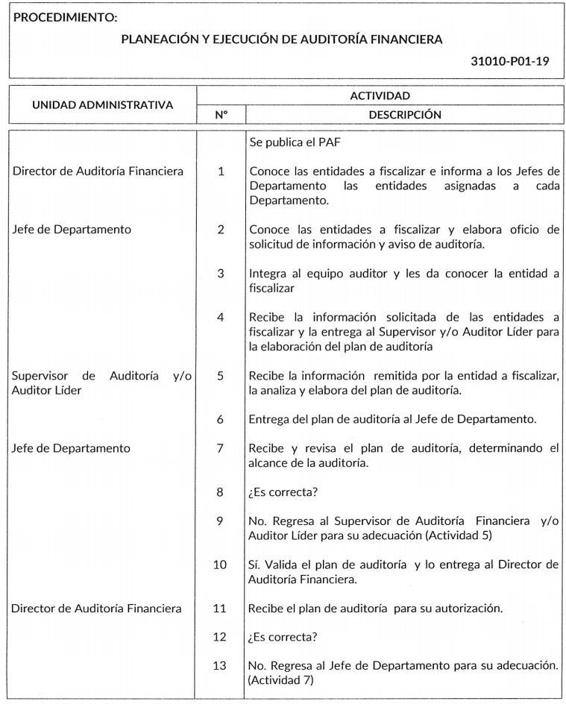
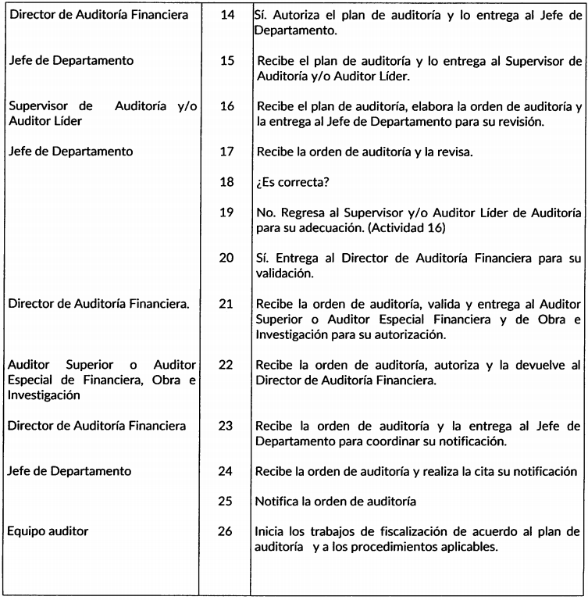
Derivado de lo anterior, es que éste Órgano Garante no tiene la certeza sobre el hecho de que el oficio remitido por el Secretario del Ayuntamiento al Órgano Superior de Fiscalización, hubiera tenido como consecuencia la realización del procedimiento de auditoría financiera solicitada de los meses de enero a junio del presente año, en virtud de que la Dirección de Fiscalización y sus unidades administrativas dependientes, deben cumplir con el Programa Anual de Fiscalización, previamente autorizado por el Auditor Superior.
En tales consideraciones, se estima que lo procedente es ordenar al sujeto obligado haga entrega al particular del Anexo al Estado de Situación Financiera de los meses de mayo y junio de dos mil diecinueve, toda vez que la clasificación de la información como reservada que pretendió el sujeto obligado, no se encontró ajustada a derecho por los argumentos expuestos.
Al respecto conviene referir que de conformidad con los artículos 1, 2 fracciones V y XI y 49 de la Ley de Fiscalización Superior del Estado de México la fiscalización y revisión de los recursos públicos se hará a través del OSFEM, que para el cumplimiento de sus funciones, emite disposiciones específicas, destinadas a regular todo lo concerniente a la transparencia de los recursos públicos, tal es el caso de los Lineamientos para la integración de los informes mensuales, en los que se definen los criterios, formatos y documentos necesarios para la presentación de informes mensuales de los municipios, con los que se cumplen los requerimientos financieros, contables, patrimoniales, presupuestales, programáticos y administrativos referidos en la Ley Orgánica Municipal, Ley de Ingresos de los Municipios, Presupuesto de Egresos y el Manual Único de Contabilidad Gubernamental para las Dependencias y Entidades Públicas del Gobierno y Municipios.
Ahora bien, de conformidad con los Lineamientos para la Entrega del Informe Mensual Municipal correspondiente al ejercicio 2019, emitidos en términos de los artículo 32 de la Ley de Fiscalización Superior del Estado de México y 350 del Código Financiero del Estado de México, la entrega del informe será por parte de los entes fiscalizables que en el ámbito municipal se contemplan entre otros, el Ayuntamiento como administración centralizada.
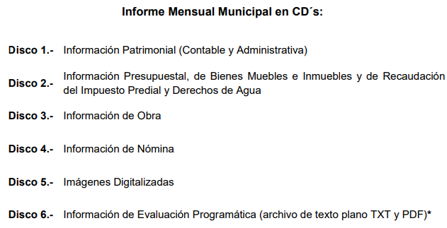
En ese sentido, los Lineamientos en cuestión establecen que la información presentada ante el Órgano Fiscalizador se deberá organizar en 6 Discos Compactos los cuales tendrán archivos electrónicos comprende documentos digitalizados y documentos en formatos PDF, XLS, XML, así como archivos en texto plano TXT, discos que tendrán las denominaciones siguientes:

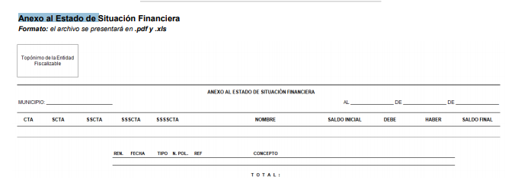
De tal suerte que dentro del Disco 1 será vertida toda la información relacionada con el patrimonio de carácter contable y administrativa, de ahí que en la matriz de clasificación de la información del disco en cuestión se contempla en el numeral 9 la existencia del archivo peticionado por el particular, el cual se deberá generar en formato pdf y xls, según el formato propuesto por el OSFEM, como se observa a continuación:

Derivado de lo anterior, se advierte que el “Anexo al Estado de Situación Financiera” es un documento que el Sujeto Obligado debe generar mes con mes en el ejercicio de sus funciones, situación por la cual se estima procedente ordenar la entrega de dicho documento del Ayuntamiento correspondiente a los meses de mayo y junio de 2019.
Lo anterior es así, toda vez que no se debe perder de vista que para clasificar como reservada la información se debe desarrollar la prueba de daño que debe de ser acorde a lo establecido por la ley aplicable y debe ser de acuerdo a un razonamiento lógico jurídico que justifique la hipótesis de la pretendida clasificación, y acompañar el respectivo acuerdo de clasificación.
Siendo que la prueba de daño es aquella argumentación fundada y motivada que deben realizar los Sujetos Obligados tendientes a acreditar que la divulgación de información lesiona el interés jurídico protegido por la normatividad aplicable y que el daño que puede producirse con la publicidad de la información es mayor que el interés de conocerla, dicha prueba pretende ser una garantía para impedir la reserva discrecional de la información.
En efecto, generalmente se concede que no basta que un documento verse, por ejemplo, sobre seguridad nacional para que éste pueda ser automáticamente reservado del conocimiento público, se debe demostrar además que la divulgación de ese documento genera o puede generar un daño específico al valor jurídicamente protegido. En otras palabras, se requiere de una ponderación de los valores en conflicto —en este caso publicidad contra seguridad— para poder determinar de manera cierta que la primera pone en riesgo a la segunda, y que por ello procede una reserva temporal del documento, a esto se le conoce como la "prueba de daño".
En esta tesitura, la prueba de daño en el presente asunto debe, con base en los "Lineamientos generales para la clasificación y desclasificación de la información de las dependencias y entidades de la Administración Pública resulta necesario considerar "la existencia de elementos objetivos que permitan determinar si la difusión de la información causaría un daño presente, probable y específico a los intereses jurídicos tutelados por dicho precepto, es decir, de conformidad a lo establecido en los artículos 129 y 131 de la Ley de Transparencia vigente en la entidad, el sujeto Obligado debe acreditar de manera fehaciente que al proporcionar la información materia del presente asunto el daño que se causaría es presente, probable y específico, justificando que:
I. La divulgación de la información representa un riesgo real, demostrable e identificable del perjuicio significativo al interés público o a la seguridad pública;
II. El riesgo de perjuicio que supondría la divulgación supera el interés público general de que se difunda; y
III. La limitación se adecua al principio de proporcionalidad y representa el medio menos restrictivo disponible representa el medio menos restrictivo disponible para evitar el perjuicio.
Así, con fundamento en lo prescrito en los artículos 5 párrafos vigésimo segundo, vigésimo tercero y vigésimo cuarto de la Constitución Política del Estado Libre y Soberano de México; 2, fracción II; 29, 36 fracciones I y II; 176, 178, 181, 185 de la Ley de Transparencia y Acceso a la Información Pública del Estado de México y Municipios, este Pleno:
- R E S U E L V E:
Primero. Resultan fundados los motivos de inconformidad hechos valer por la parte Recurrente, en los recursos de revisión, por lo que en términos del Considerando Cuarto de la presente resolución, se revoca las respuestas del sujeto obligado.
Segundo. Se Ordena al Sujeto Obligado, en términos del considerando Cuarto de esta resolución, haga entrega a la parte recurrente a través de SAIMEX, el soporte documental donde conste lo siguiente:
- “Anexo al Estado de Situación Financiera” del Ayuntamiento de Coacalco de Berriozábal, correspondiente a los meses de mayo y junio de dos mil diecinueve.
Tercero. Remítase la presente resolución, al Responsable de la Unidad de Transparencia del Sujeto Obligado, para que conforme a los artículos 186 último párrafo y 189 párrafo segundo de la Ley de Transparencia y Acceso a la Información Pública del Estado de México y Municipios, dé cumplimiento a lo ordenado dentro del plazo de diez días hábiles, debiendo informar a este Instituto en un plazo de tres días hábiles siguientes sobre el cumplimiento dado a la presente resolución.
Cuarto. Hágase del conocimiento de la parte Recurrente, la presente resolución, así como, que de conformidad con lo establecido en el artículo 196 de la Ley de Transparencia y Acceso a la Información Pública del Estado de México y Municipios, en caso de que considere que le causa algún perjuicio podrá impugnarla vía Juicio de Amparo en los términos de las leyes aplicables.
ASÍ LO RESUELVE, POR UNANIMIDAD DE VOTOS, EL PLENO DEL INSTITUTO DE TRANSPARENCIA, ACCESO A LA INFORMACIÓN PÚBLICA Y PROTECCIÓN DE DATOS PERSONALES DEL ESTADO DE MÉXICO Y MUNICIPIOS, CONFORMADO POR LOS COMISIONADOS ZULEMA MARTÍNEZ SÁNCHEZ; EVA ABAID YAPUR; JOSÉ GUADALUPE LUNA HERNÁNDEZ; JAVIER MARTÍNEZ CRUZ AUSENTE EN LA SESIÓN Y LUIS GUSTAVO PARRA NORIEGA; EN LA CUADRAGÉSIMO TERCERA SESIÓN ORDINARIA CELEBRADA EL VEINTE DE NOVIEMBRE DE DOS MIL DIECINUEVE, ANTE EL SECRETARIO TÉCNICO DEL PLENO, ALEXIS TAPIA RAMÍREZ.
Zulema Martínez Sánchez
Comisionada Presidenta
(Rúbrica)
Eva Abaid Yapur  Comisionada  (Rúbrica) | José Guadalupe Luna Hernández  Comisionado  (Rúbrica)
Javier Martínez Cruz  Comisionado  (Ausente en la sesión) | Luis Gustavo Parra Noriega  Comisionado  (Rúbrica)
Alexis Tapia Ramírez
Secretario Técnico del Pleno
(Rúbrica)

Esta hoja corresponde a la resolución del veinte de noviembre de dos mil diecinueve, emitida en los recursos de revisión 07264/INFOEM/IP/RR/2019 y 07265/INFOEM/IP/RR/2019, Acumulados.

Artículo 21. En el desempeño de sus funciones, el Auditor Superior será auxiliado por los Auditores Especiales, Titulares de Unidades, Directores, Auditores y demás servidores públicos que señale el Reglamento.
El Instituto Federal de Acceso a la Información y Protección de Datos no cuenta con facultades para pronunciarse respecto de la veracidad de los documentos proporcionados por los sujetos obligados. El Instituto Federal de Acceso a la Información y Protección de Datos es un órgano de la Administración Pública Federal con autonomía operativa, presupuestaria y de decisión, encargado de promover y difundir el ejercicio del derecho de acceso a la información; resolver sobre la negativa de las solicitudes de acceso a la información; y proteger los datos personales en poder de las dependencias y entidades. Sin embargo, no está facultado para pronunciarse sobre la veracidad de la información proporcionada por las autoridades en respuesta a las solicitudes de información que les presentan los particulares, en virtud de que en los artículos 49 y 50 de la Ley Federal de Transparencia y Acceso a la Información Pública Gubernamental no se prevé una causal que permita al Instituto Federal de Acceso a la Información y Protección de Datos conocer, vía recurso revisión, al respecto.
Artículo 1. La presente Ley es de orden público e interés general y tiene por objeto regular la actuación del Órgano Superior de Fiscalización del Estado de México, como la Entidad Estatal de Fiscalización en términos de la Constitución Política de los Estados Unidos Mexicanos y la Constitución Política del Estado Libre y Soberano de México, competente en materia de revisión y fiscalización de los fondos, cuentas públicas, deuda pública y actos relativos al ejercicio y aplicación de los recursos públicos de las entidades fiscalizables del Estado de México, asimismo, regular su organización, funcionamiento y atribuciones. Artículo 2. Para los efectos de la presente Ley, se entenderá por: V. Entidades Fiscalizables: A los Poderes Públicos, Municipios, organismos autónomos, organismos auxiliares, fideicomisos públicos o privados y en general cualquier entidad, persona física o jurídica colectiva, pública o privada, mandato, fondo u otra figura análoga que haya captado, recaudado, administrado, manejado, ejercido, cobrado o recibido en pago directo o indirectamente con recursos públicos del Estado o Municipios, o en su caso de la federación. XI. Informe Mensual: Al documento que mensualmente envían para su análisis al Órgano Superior de Fiscalización de la Legislatura, las Tesorerías Municipales y la Secretaría de Finanzas;… Artículo 49.- Los informes mensuales o la cuenta pública municipal, según corresponda, así como la documentación comprobatoria y justificativa que los ampare, quedarán a disposición de los sujetos obligados a firmarlos, para que puedan revisarlos y en su caso, anotar sus observaciones; así mismo, y en relación a los informes mensuales que no firman él o los Síndicos del Ayuntamiento, también recibirán dicha documentación.

